«Памятные места нашей малой родины»



**Цель:** воспитание у детей дошкольного возраста  патриотизма, уважения и интереса к истории родного края.

**Тип:** семейный маршрут выходного дня.

**Вид:** пеший, велосипедный.

**Продолжительность:** 1 час.

**Протяженность:** 1 км.

**Возраст детей:** старший 5-6 лет

**Возьмите с собой**: фотоаппарат или мобильный телефон.

Этот маршрут особенный. Он не развлекательный, он – патриотический!

**Маршрут:**

1.Мемориал «Памяти выселенным деревням Наровлянского района», пострадавших от аварии на ЧАЭС (ул.Октябрьская).

**Рекомендации для родителей:**

***При движении по тротуару:***

- придерживайтесь правой стороны тротуара;

- не ведите ребенка по краю тротуара: взрослый должен находиться со стороны проезжей части;

***Готовясь перейти дорогу:***

- остановитесь или замедлите движение, осмотрите проезжую часть;

- привлеките ребенка к наблюдению за обстановкой на дороге;

- подчеркивайте свои движения: поворот головы для осмотра улицы, остановку для осмотра дороги, остановку для пропуска автомобилей;

- учите ребенка различать приближающиеся транспортные средства;

- не стойте с ребенком на краю тротуара, так как при проезде транспортного средство может зацепить, сбить, наехать задними колесами;

- неоднократно показывайте ребенку, как транспортное средство останавливается у перехода, как оно движется по инерции.

***При переходе проезжей части:***

- переходите дорогу только по пешеходным переходам или на перекрестках по отмеченной линии зебре, иначе ребенок привыкнет переходить где придется;

- не спешите и не бегите; переходите дорогу всегда размеренным шагом.

**Предварительная работа:**

-сообщите ребенку, куда вы отправитесь;

-напомните, как вести себя при посещении скорбных памятных мест;

-подготовьте вместе цветы для возложения

-спросите у ребёнка, знает ли он что-нибудь об аварии на Чернобыльской атомной станции.

 Содержание маршрута.

Начните маршрут с памятного места.

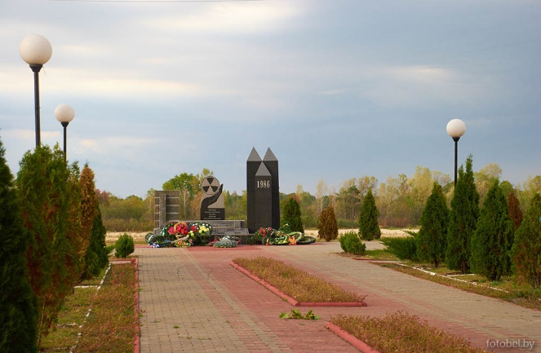

Расскажите ребенку, что 26 апреля 1986 года авария на Чернобыльской АЭС нарушила хозяйственную деятельность и сложившийся уклад жизни населения. С карты исчезли 36 населенных пункта. За период с 1991 по 2007 год в чистые регионы были переселены 10336 жителей. Президент Республики Беларусь А.Г. Лукашенко накануне скорбной даты посещает наиболее пострадавшие районы, знакомится с ситуацией на местах, общается с населением.

Рассмотрите с ребенком мемориал, его архитектуру, прочтите надпись на мемориале. Обратите внимание на знак «радиационная опасность», расскажите, какую опасность несет радиация человеку, всему живому.

На обратном пути расспросите у ребенка, чем запомнилась ему прогулка. С кем он поделится своими впечатлениями, кому расскажет.

Дома предложите нарисовать знак «радиационная безопасность».